Дата ______________

КОНТРОЛЬНА РОБОТА №2
З ГЕОГРАФІЇ
__________________________________________

І варіант

І рівень

Виберіть правильну відповідь.

1. Українська антарктична станція названа на честь:
а) Ф.Беллінсгаузена; б) М.Лазарева; в) Р.Амундсена; г) В.Вернадського.

2. Правильним є твердження, що:
а) Євразія — єдиний материк, який омивають чотири океани;
б) материк Євразія перетинається екватором;
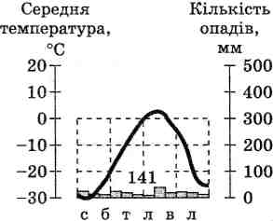
в) материк Євразія розташований у чотирьох півкулях;
г) більша частина Євразії розташована в Західній півкулі.

3. Серед перелічених гір Європи найвищими вважаються:
а) Карпати; б) Апенніни; в) Піренеї; г) Альпи.

4. Наведена кліматодіаграма відображає особливості клімату півострова:
а) Індокитай;
б) Піренейського;
в) Скандинавського;
г) Таймир.

5. Тварини, зображені на ілюстраціях, характерні для природної зони:
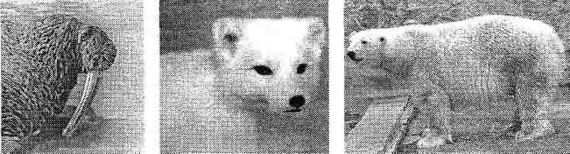
а) тайги; б) мішаних лісів; в) тундри; г) арктичних пустель.

6. Корінних жителів південної і центральної частин Північної Америки називають:
а) індіанцями; б) ескімосами (інуїтами); в) мулатами; г) метисами.

II рівень

Заповніть пропуски.

7. І діючі вулкани, і гейзери є на півострові ______________________________________________________.

8. Ендеміками Антарктиди є __________________________________________________________.

9. Степи в Північній Америці називаються ______________________________________________.
ІІІ рівень

10. Установіть відповідність між наведеними визначеннями географічних об'єктів та числами, якими вони позначені на фрагменті контурної карти. Укажіть їхні назви. Відповіді запишіть до таблиці.
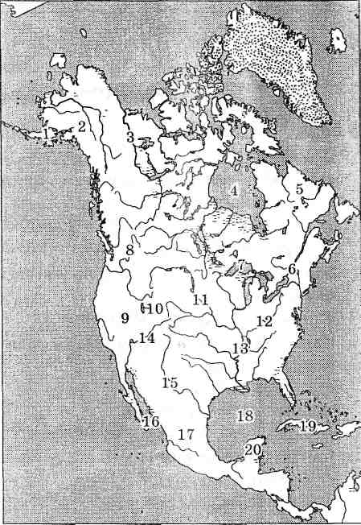
Позначення на карті та назва | Визначення
 | Затока Північної Америки, яку образно називають «розпеченою сковорідкою»
 | Притока, яка за довжиною більша за головну річку
 | Найнижча точка Північної Америки
 | Найбільше прісноводне озеро Північної Америки
 | Найбільший острів Північної Америки серед Великих Антильських островів
 | Півострів Північної Америки, на якому є діючі вулкани

IV рівень

11. Складіть порівняльну характеристику помірного морського клімату Європи та помірного мусонного клімату Азії за самостійно визначеним планом.

План | Помірний морський клімат Європи | Помірний мусонний клімат Азії

Дата ______________

КОНТРОЛЬНА РОБОТА №2
З ГЕОГРАФІЇ
__________________________________________

ІІ варіант

І рівень

Виберіть правильну відповідь.

1. Експедицією, яка першою досягла Південного полюса, керував:
а) Д. Кук; б) Ф. Беллінсгаузен; в) Р. Амундсен; г) Р. Скотт.

2. Правильним є твердження, що материк Євразія:
а) перетинається екватором і Північним тропіком;
б) перетинається Північним тропіком і Північним полярним колом;
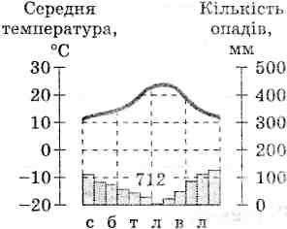
в) перетинається екватором і нульовим меридіаном;
г) не перетинається ні екватором, ні Північним тропіком.

3. Серед перелічених гір Азії найвищими є гори:
а) Кавказ; б) Тянь-Шань; в) Гімалаї; г) Алтай.

4. Наведена кліматодіаграма відображає особливості клімату:
а) Великої Китайської рівнини;
б) острова Велика Британія;
в) Апеннінського півострова;
г) Західносибірської рівнини.

5. Тварини, зображені на ілюстраціях, характерні для природної зони:
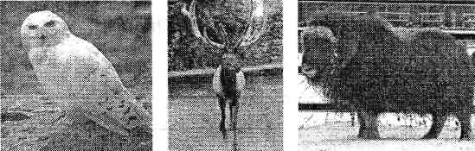
а) арктичних пустель; б) тундри; в) тайги; г) мішаних лісів.

6. Корінних жителів Ґренландії та Канадського Арктичного архіпелагу називають:
а) метисами; б) мулатами; в) ескімосами (інуїтами); г) індіанцями.

II рівень

Заповніть пропуски.

7. На честь відомого землепрохідця ______________________________________________________ названо крайню східну точку Євразії.

8. Вітри, характерні для Антарктиди, називаються _________________________________________.

9. Тайга — це ________________________________________________________________________
____________________________________________________________________________________.
ІІІ рівень

10. Установіть відповідність між наведеними визначеннями географічних об'єктів та числами, якими вони позначені на фрагменті контурної карти. Укажіть їхні назви. Відповіді запишіть до таблиці.
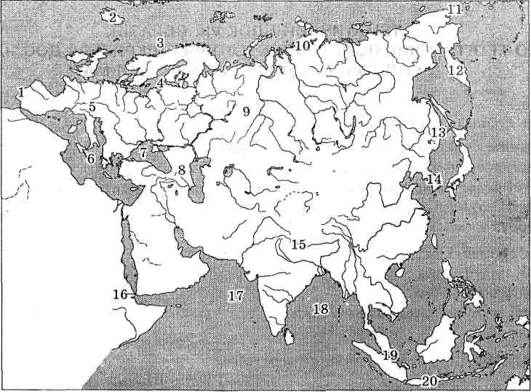

Позначення на карті та назва | Визначення
 | Об'єкт Євразії, який має координати 39^{ч} пн. ш., 9° зх. д.
 | Внутрішнє море Атлантичного океану, яке омиває береги Скандинавського півострова
 | Протока Євразії, яка сполучає Охотське та Японське моря
 | Острів, на якому розташований найвищий вулкан Європи Етна
 | Півострів Євразії, на якому розташований мис Челюскін
 | Давні гори, розташовані на межі Європи та Азії

IV рівень

11. Складіть порівняльну характеристику помірного морського клімату Європи та помірного континентального клімату Азії за самостійно визначеним планом.

План | Помірний морський клімат Європи | Помірний континентальний клімат Азії

